Η Κατερίνα έχει 150 γραμματόσημα. Τα τοποθέτησε σε ένα άλμπουμ βάζοντας τον ίδιο αριθμό γραμματοσήμων σε κάθε σελίδα. Έτσι, γέμισε 10 σελίδες. Πόσα γραμματόσημα έβαλε σε κάθε σελίδα;
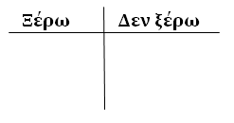

Γιατί έκανα αυτήν την πράξη;…………………………………………………………………………
Απάντηση:………………………………………………………………………………………………………….

